
«Кулöмдiн» муниципальнöй районса администрациялöн
Ш У Ö М
Администрация муниципального района «Усть-Куломский»

П О С Т А Н О В Л Е Н И Е

12 декабря 2024 г. № 1781
Республика Коми
с. Усть-Кулом

О внесении изменений и дополнения в Правила землепользования и застройки сельского поселения «Деревянск», входящего в состав муниципального образования муниципального района «Усть-Куломский»

В соответствии со ст.33 Градостроительного Кодекса Российской Федерации, п.20 ч.1 ст.14 Федерального закона от 06.10.2003 N 131-ФЗ «Об общих принципах организации местного самоуправления в Российской Федерации», ст. 11(1) Закона Республики Коми от 08.05.2007 №43-РЗ «о некоторых вопросах в области градостроительной деятельности в Республике Коми», администрация муниципального района «Усть-Куломский» п о с т а н о в л я е т:

1. Внести в Правила землепользования и застройки сельского поселения «Деревянск», входящего в состав муниципального образования муниципального района «Усть-Куломский», утвержденные постановлением администрации муниципального района «Усть-Куломский» от 29 декабря 2021 года №1811 «Об утверждении Правил землепользования и застройки муниципального образования сельского поселения «Деревянск», входящего в состав муниципального образования муниципального района «Усть-Куломский» изменения и дополнение согласно приложению к настоящему постановлению.
2. Настоящее постановление вступает в силу со дня опубликования в информационном вестнике Совета и администрации муниципального района «Усть-Куломский».

И.о.главы муниципального района
«Усть-Куломский»- руководителя
администрации района Е.А.Стяжкина

Приложение 1
к постановлению администрации
МР "Усть-Куломский"
от 12 декабря 2024 г. N 1781

I. В п. 2 статьи 27 части III. Карты градостроительного зонирования правил землепользования и застройки сельского поселения «Деревянск», утвержденных постановлением администрации муниципального района «Усть-Куломский» от 29 декабря 2021 №1811 «Об утверждении Правил землепользования и застройки муниципального образования сельского поселения «Деревянск», входящего в состав муниципального образования муниципального района «Усть-Куломский» внести следующие изменения:
1. Часть территориальной зоны Пр-1 Зона прочих территорий в границах населенного пункта, расположенной, восточнее д.№ 11 по ул.Подгорная в с.Деревянск перевести в территориальную зону ИТИ-2 зона объектов транспортной инфраструктуры, общей площадью 250 кв.м.;

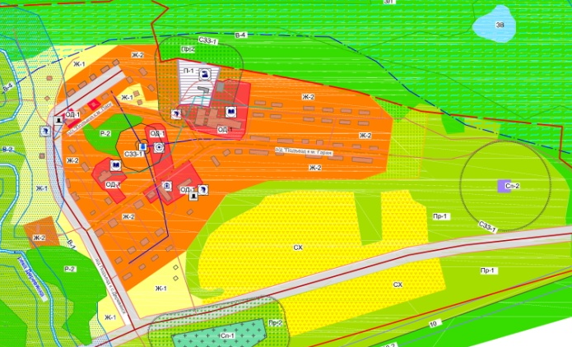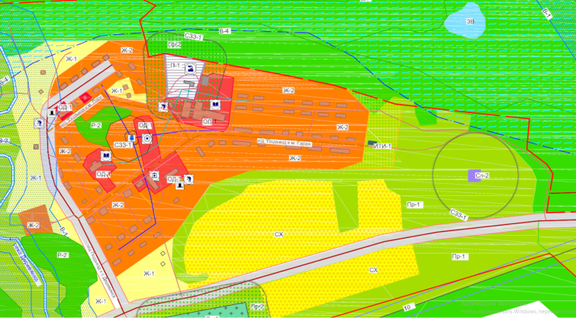

2. Часть территориальных зон Ж-1, ОД-1, Пр-1, расположенных под объекатами инженерной инфраструктуры (водонапорная башня, трансформаторная подстанция), обозначенных на карте условными обозначениями, перевести в территориальную зону ИТИ-1.

II. Внести в п.1 статьи 24.1 правил землепользования и застройки муниципального образования сельского поселения «Деревянск», утвержденных постановлением администрации муниципального района «Усть-Куломский» от 29 декабря 2021 №1811 «Об утверждении Правил землепользования и застройки муниципального образования сельского поселения «Деревянск», входящего в состав муниципального образования муниципального района «Усть-Куломский» дополнение следующего содержания:
«ИТИ-3 — зона объектов речного транспорта»

